防沉迷设定

|  |  |  |  |
| --- | --- | --- | --- |
| **版本** | **内容** | **负责人** | **日期** |
| V1.0 | *建档* | 陈磊 | 2021-2-2 |
|  |  |  |  |
|  |  |  |  |

# 目标与概述

## Step1 设计目的

## Step2 登录流程介绍

## Step3 流程图

# 未成年防沉迷

## Step1 付费防沉迷

* 依据SDK规则显示付费提醒；

## Step2 游戏中防沉迷提示

* 若玩家在游戏中达到最大游戏时长，则立即弹出防沉迷提示窗；
* 点击“确定”后，关闭提示窗口，并返回登录界面；

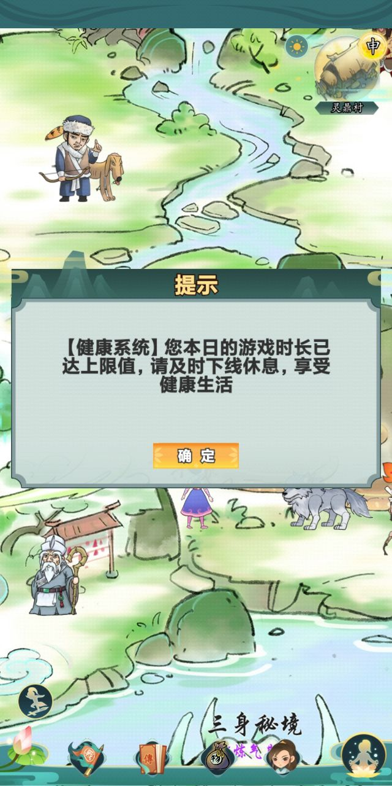

* 若玩家在服务器时间22点-次日8点进行游戏，则立即弹出防沉迷提示窗；
* 点击“确定”后，关闭提示窗口，并返回登录界面；

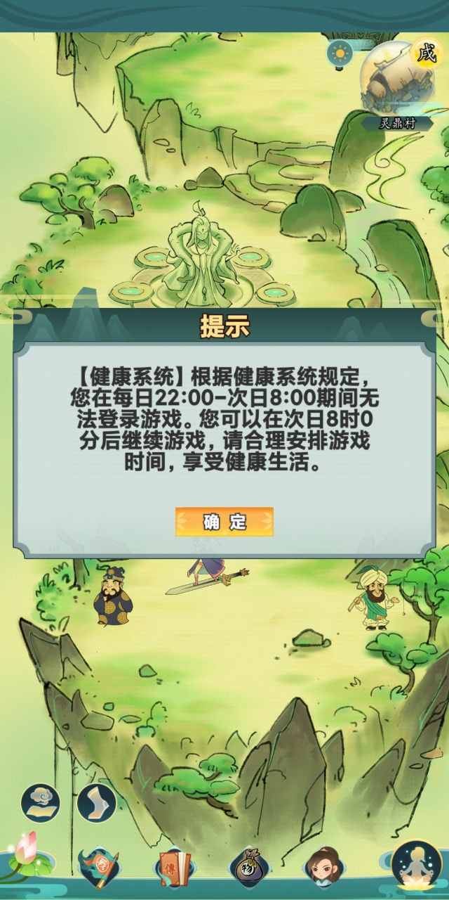

## Step3 登录防沉迷提示

* 若玩家以达到本日最长游戏时长，则在玩家点击“进入游戏”后，弹出防沉迷提示窗；
* 点击“确定”后，关闭提示窗口；

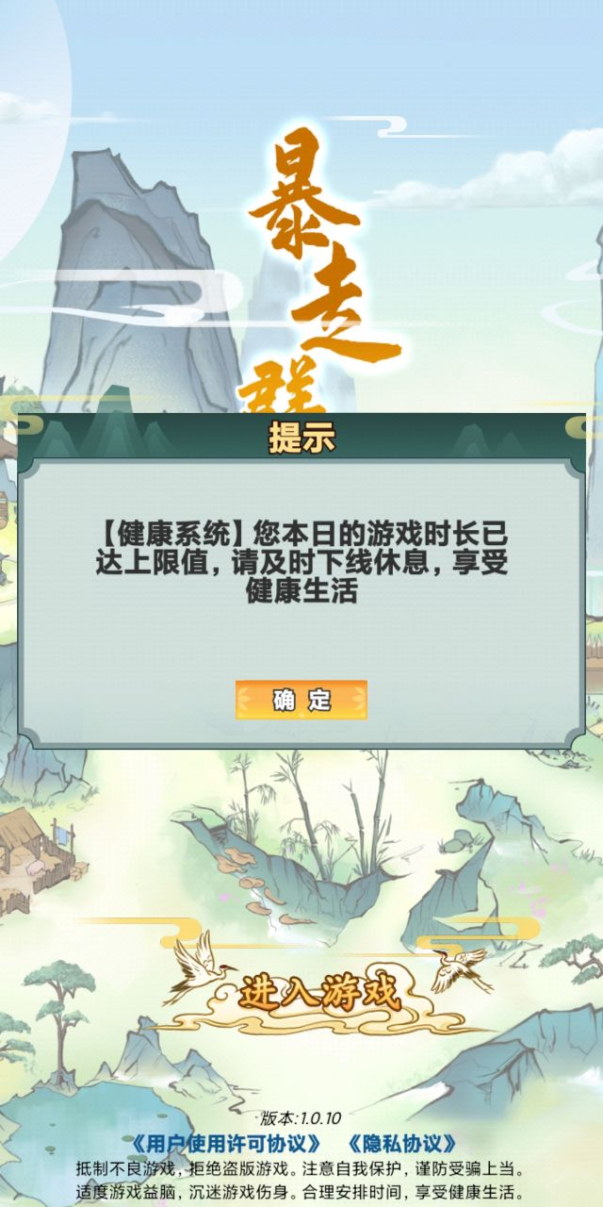

* 若玩家在22点-次日8点登录，则在玩家点击“进入游戏”后，弹出防沉迷提示窗；
* 点击“确定”后，关闭提示窗口；

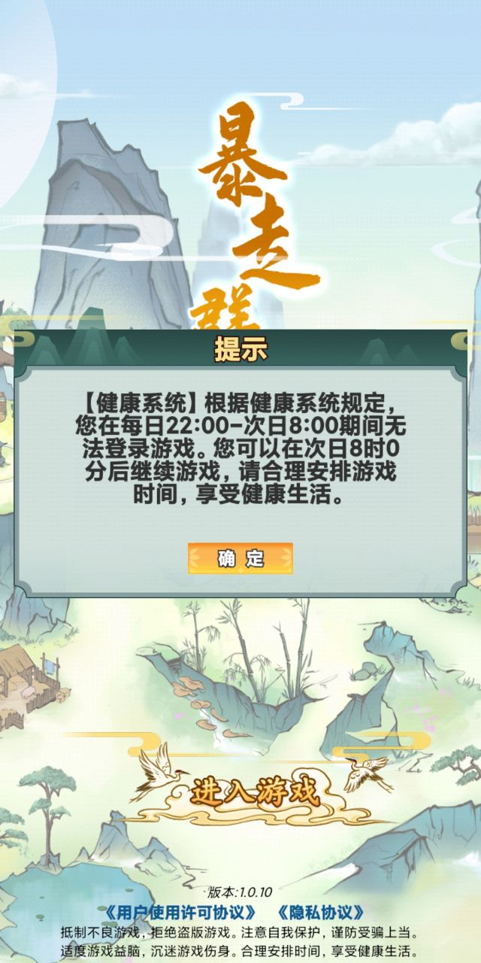

# 未实名注册防沉迷

## Step1 付费防沉迷

* 依据SDK规则显示付费提醒；

## Step2 游戏中防沉迷提示

* 若玩家未实名注册进行游戏，则在达到最大游戏时长后，则立即弹出防沉迷提示窗；
* 点击“确定”后，关闭窗口，返回登录界面；



## Step3 登录防沉迷提示

* 若玩家未实名注册，且本月已达到最长游戏时间，则在玩家点击“进入游戏”后，立即弹出防沉迷提示窗；
* 点击“确定”后，关闭窗口，并弹出实名注册提示；

